Dragi moji,
Došli smo tako i do sredine tjedna. Budite i dalje tako marljivi i vrijedni
Danas nas očekuje ove aktivnosti.
VJERONAUK (učitelj Josip Radiković)

GLAZBENA KREATIVNOST: Slušamo pjesmici :Cin can cvrgudan i pokazujemo pokretima kako se šije vrećica, skupljaju žirevi u vrećicu i hrane svinjice.
https://www.youtube.com/watch?v=ZhGiGlYH4cg&ab_channel=DjecjizborLoptice-Topic

UPOZNAVANJE ŠKOLE I RADNE OKOLINE: SNALAZIMO SE U PROSTORU
Pogledaj listić od ponedjeljka i ponovi gdje se što nalazi . Koristi riječ NA i govori cijelom rečenicom.

SKRB O SEBI: ČUVAMO SVOJE ZDRAVLJE
Uz pomoć listića objasni kako se osjećamo kada smo prehlađeni . Pokaži kako se moramo ponašati kada kišemo i kašljemo. Kako ispuhujemo nos .

RADNI ODGOJ: RAZVOJ VIZUALNE PERCEPCIJE
Pomozi ježiću da pronađe put do jabuke.
Imenuj boje koje vidiš na slici.

LIKOVNA KREATIVNOST: Tonovi boja
Najprije klikni na ovaj link i ponovi boje : https://wordwall.net/hr/resource/2495431/razvrstaj-boje-sunce
Sada pogledaj svoje bojice , pokaži bojicu i reci kakve je boje.
Pokaži svijetlu i tamnu plavu bojice, te svijetlu i tamno zelenu bojicu.
Izađi u dvorište. Pogledaj u nebo. Što sve vidiš na nebu. Koje boje vidiš?
Pripremi jedan bijeli papir. Za rad ti treba vodena boja i bijela tempera, ali ako nemaš možeš koristiti i bojice ili pastele.
Slikamo nebo različitim nijansama plave boje. Da bi plava bila svjetlija dodajemo joj bijelu boju.
Ako koristiš bojice uzeti ćeš tamno i svijetlo plavu boju.

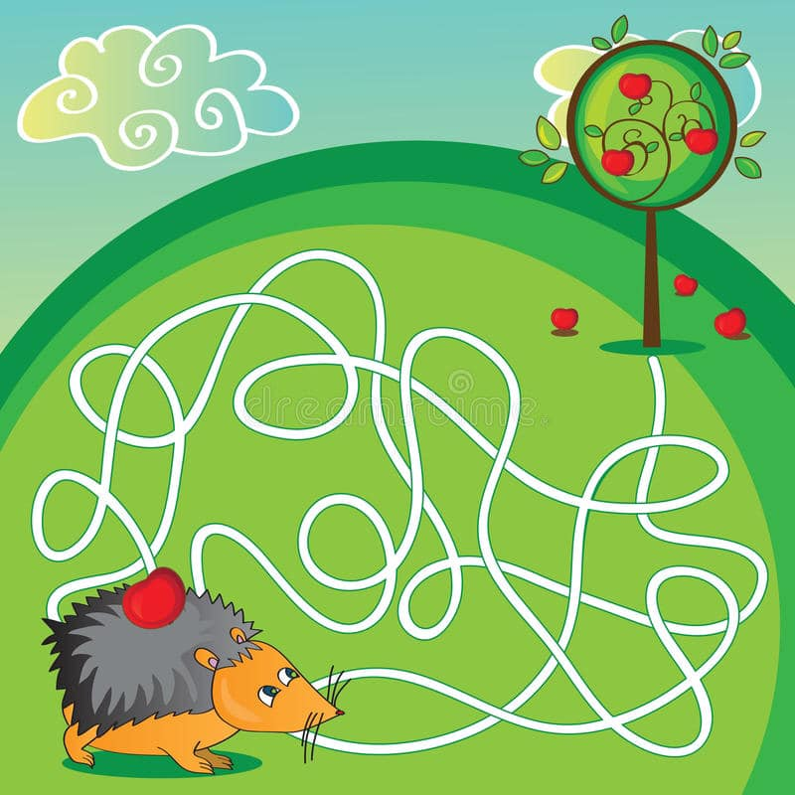
RADNI ODGOJ: Vidna percepcija
Pomozi ježiću da pronađe put do jabuke

